用示波器观测动态磁滞回线 实验报告
姓名：龚天翔
学号：2400011543
星期五第9组9号
一、观测样品1（铁氧体）的饱和动态磁滞回线
1.测量f=100Hz的饱和磁滞回线。
取R₁=2.0Ω，R₂=50kΩ，C=10.0uF。调节励磁电流大小及示波器的垂直、水平位移旋钮，在示波器显示屏上调出一个相对于坐标原点对称的饱和磁滞回线。在回线的上下半支上从-B_{s}到B_{s}选取9个以上测量点（包括B_{s}，B=0，H=0三个点），利用公式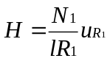以及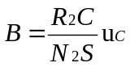（其中l=0.130m，S=1.24×10⁻⁴m²，N₁=N₂=150匝）计算出各点的H和B并根据此数据画出饱和磁滞回线的B-H图，并给出B_{s}，B_{r}，H_{c}的测量值。
表1：样品1（铁氧体）的饱和磁滞回线测量数据表
测量次数 | U_{R1}（mV） | H（A/m） | U_{c}（mV） | B（mT）
1 | 251.0 | 144.8 | 14.95 | 401.9
2 | 102.0 | 58.8 | 12.35 | 332.0
3 | 46.0 | 26.5 | 10.05 | 270.2
4 | 18.5 | 10.7 | 7.00 | 188.2
5 | 0 | 0 | 4.20 | 112.9
6 | -11.0 | -6.35 | 1.95 | 52.4
7 | -21.5 | -12.4 | 0 | 0
8 | -68.5 | -39.5 | -7.30 | -196.2
9 | -123.0 | -71.0 | -11.05 | -297.0
10 | -249.0 | -143.7 | -13.75 | -369.6
11 | -133.5 | -77.0 | -12.60 | -338.7
12 | -57.0 | -32.9 | -10.10 | -271.5
13 | -22.0 | -12.7 | -7.10 | -190.9
14 | 0 | 0 | -3.65 | -98.1
15 | 11.0 | 6.35 | -1.55 | -41.7
16 | 20.5 | 11.8 | 0 | 0
17 | 51.5 | 29.7 | 5.55 | 149.2
18 | 101.0 | 58.3 | 10.85 | 291.7
19 | 151.0 | 87.1 | 13.00 | 349.5
20 | 251.0 | 144.8 | 14.95 | 401.9
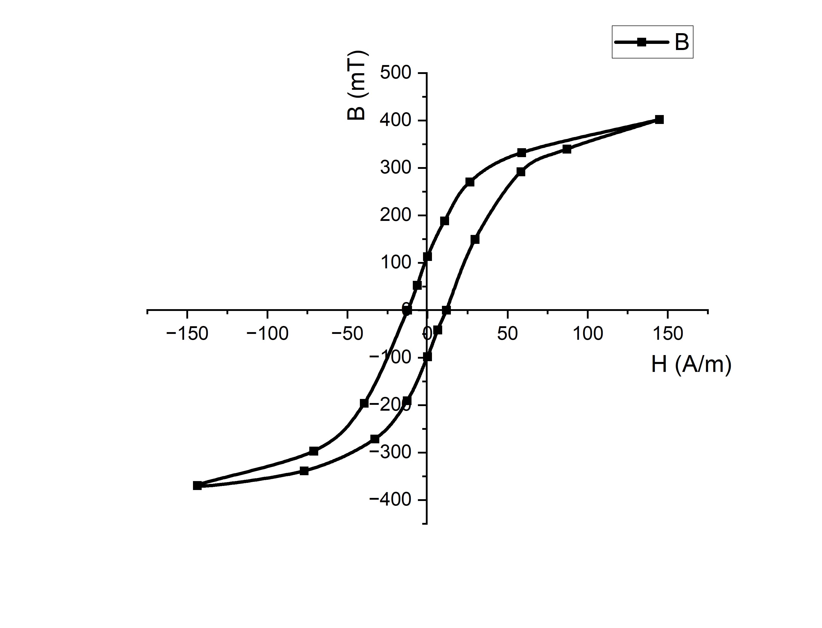
图1：铁氧体的饱和磁滞回线B-H图
饱和点：
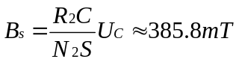
剩磁：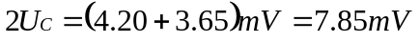
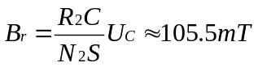
矫顽力：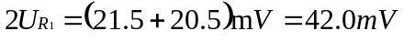
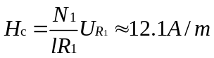
2.在仪器频率可调范围内，观测不同频率时的饱和磁滞回线。
保持R₁，R₂，C不变，测量并比较f=50Hz和150Hz时的B_{r}和H_{c}。试估计由示波器的仪器误差和线宽导致B_{r}和H_{c}的测量不确定度，并对不同频率的测量结果进行比较和解释。
表2：不同频率时的饱和磁滞回线测量数据表
f（Hz） | 2U_{c}（mV） | B_{r}（mT） | 2U_{R1}（mV） | H_{c}（A/m）
50 | 7.95 | 106.9 | 42.5 | 12.3
100 | 7.85 | 105.5 | 42.0 | 12.1
150 | 8.10 | 108.9 | 44.0 | 12.7

不确定度的估计：读出示波器的精度为：测出值的2%+满刻度值的0.3%，在测量U_{c}时，满刻度值为50mV；在测量U_{R1}时，满刻度值为500mV，故：
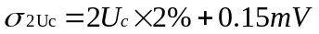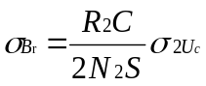
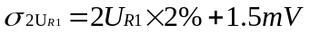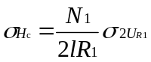
将表2中数据带入得到B_{r}和H_{c}的测量不确定度分别为：
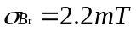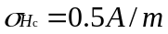
f=50Hz时：B_{r}=（106.9±2.2）mT，H_{c}=（12.3±0.5）A/m
f=100Hz时：B_{r}=（105.5±2.2）mT，H_{c}=（12.1±0.5）A/m
f=150Hz时：B_{r}=（108.9±2.2）mT，H_{c}=（12.7±0.5）A/m

比较测量结果发现：在误差允许的范围内，不同频率B_{r}，H_{c}结果基本一致。

解释：由金属氧化物组成的铁氧体磁性材料电阻率高，在高频条件下其涡流损耗很小，故频率改变通过涡流损耗改变而产生的影响很小，磁滞回线的面积（即循环磁化一周所发生的能量损耗）变化很小，故剩磁和矫顽力变化很小。

3.在频率f=50Hz下，比较不同积分常量取值对李萨如图的影响。
固定励磁电流幅度I_{m}=0.2A，R₁=2.0Ω，改变积分常量R₂C，调节R₂C分别为0.01s，0.05s，0.5s，观测并记录不同积分常量下U_{R1}-U_{c}李萨如图形。
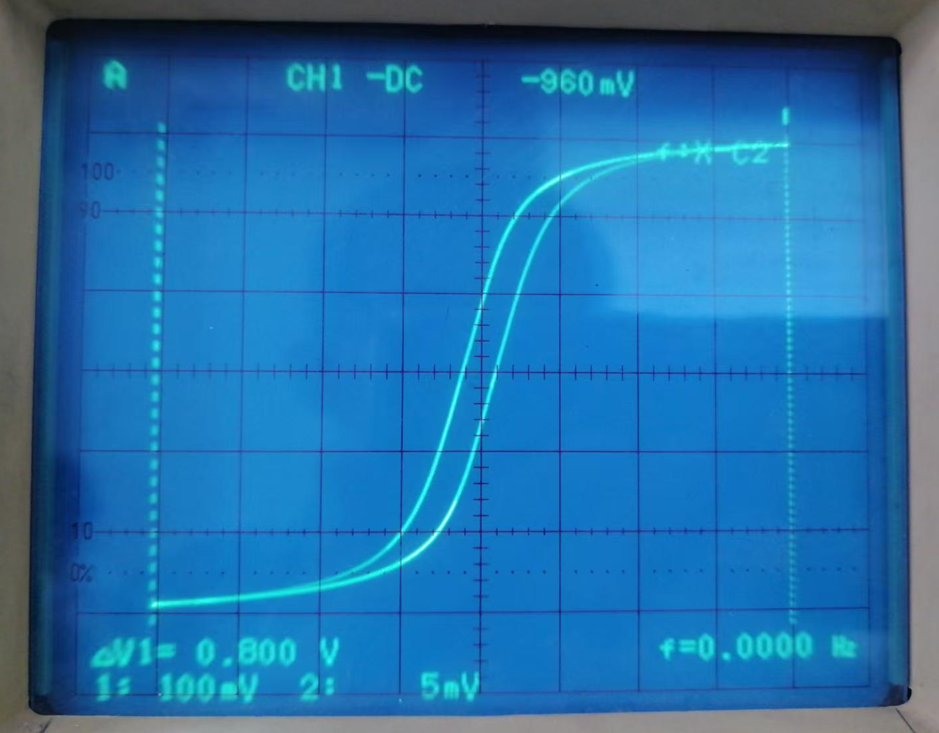
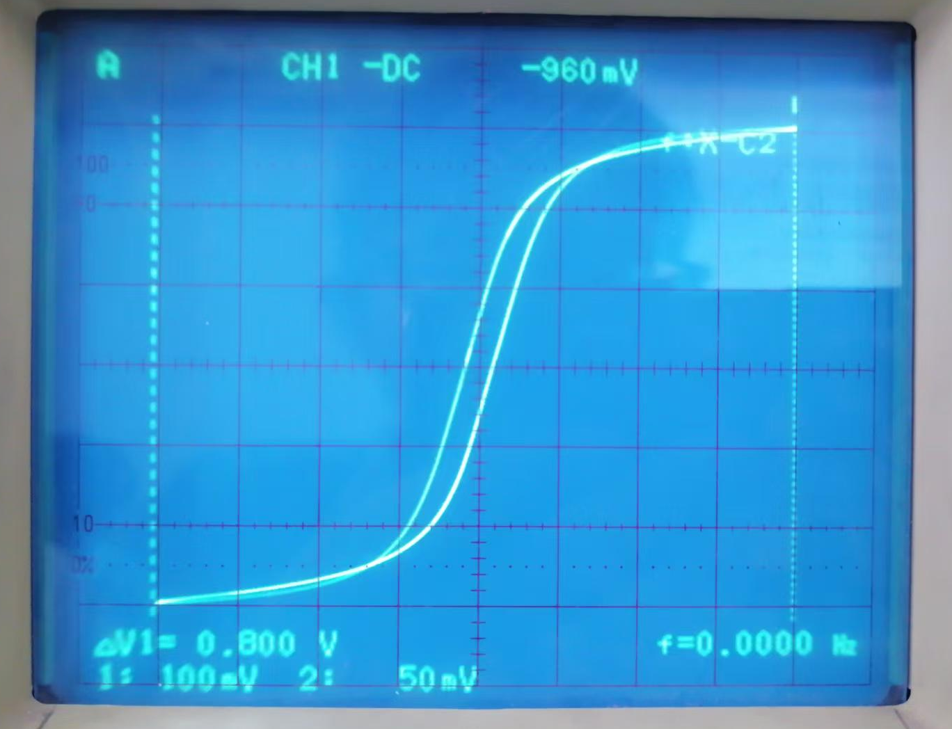
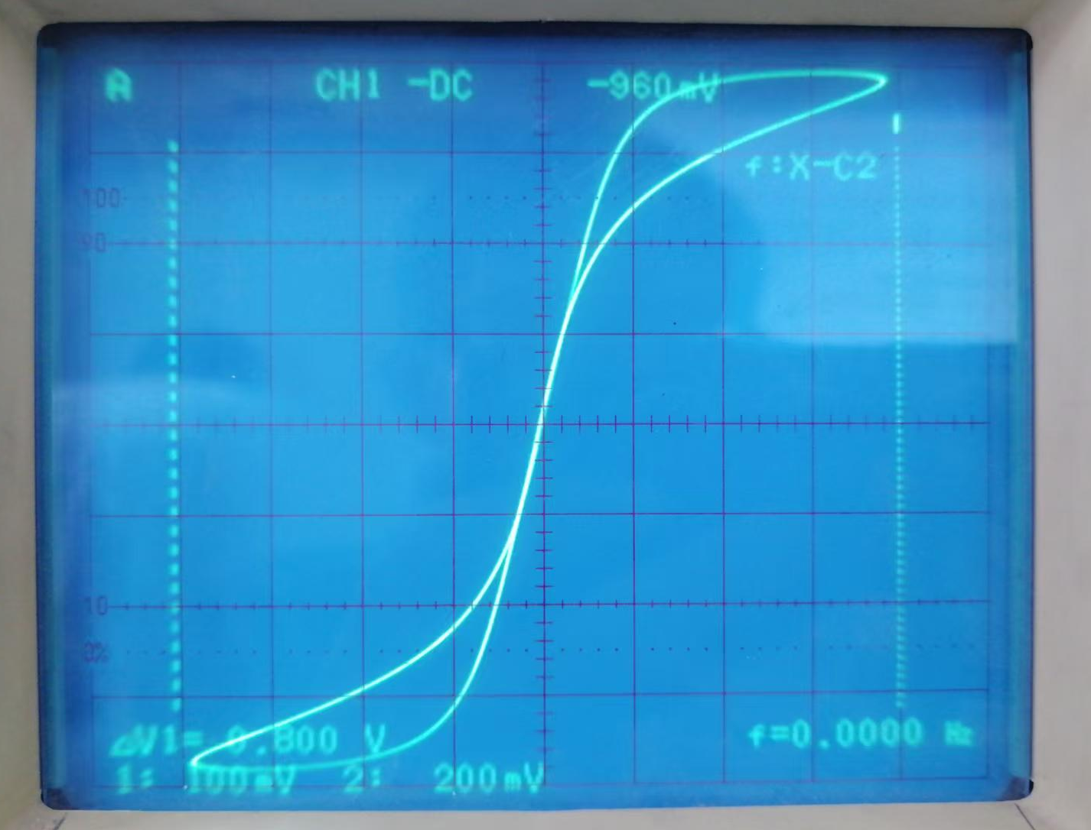
图2：R₂C=0.5s时的李萨如图 图3：R₂C=0.05s时的李萨如图
图4：R₂C=0.01s时的李萨如图
李萨如图形的变化规律：随着积分常量的减小，李萨如图产生畸变，且随着积分常量的减小畸变程度越来越大。在实验所得的三张图中，R₂C=0.5s时的李萨如图无可见畸变，R₂C=0.05s时的李萨如图产生略微畸变，而R₂C=0.01s时的李萨如图则发生了明显畸变。

积分常量影响李萨如图形状的原因：只有当R₂C>>T（外磁场周期）时，电容C上的电压才远小于总电压U₂，电阻R₂上的电压才近似等于总电压U₂，电容C上的电压U_{c}才会与交流磁感应强度B成正比。因此随着积分常量的减小，电容C上分到的电压增大，电阻R₂上的电压不再近似等于总电压，U_{c}和B不再成正比，李萨如图产生畸变。

因而积分常量只会影响U_{c}和B的关系，不会影响真实的B-H磁滞回线的形状。

二、测量样品1（铁氧体）的动态磁化曲线
1.先对样品进行退磁。然后在f=100Hz时，取R₁=2.0Ω，R₂=50kΩ，C=10.0uF。调节出不同幅度的动态磁滞回线，测量数据计算出各点的H_{m}和B_{m}画出动态磁化曲线图，并说明曲线的变化规律。磁场幅度H_{m}从0到H_{s}单调增加。
表3：样品1（铁氧体）的动态磁化曲线测量数据表
测量次数 | 2U_{R1}（mV） | H_{m}（A/m） | 2U_{c}（mV） | B_{m}（mT） | 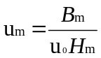
1 | 8.10 | 2.337 | 0.660 | 8.871 | 3021.3
2 | 17.85 | 5.149 | 1.38 | 18.55 | 2866.6
3 | 39.90 | 11.50 | 3.68 | 49.46 | 3420.0
4 | 61.7 | 17.80 | 6.14 | 82.53 | 3689.9
5 | 81.2 | 23.42 | 8.62 | 115.9 | 3906.4
6 | 100.2 | 28.90 | 11.16 | 150.0 | 4129.8
7 | 127.2 | 36.69 | 14.12 | 189.8 | 4139.3
8 | 154.8 | 44.65 | 17.55 | 235.9 | 4203.7
9 | 186.2 | 53.71 | 20.25 | 272.2 | 4033.0
10 | 211.5 | 61.01 | 21.35 | 287.0 | 3742.9
11 | 253.0 | 72.98 | 23.25 | 312.5 | 3407.5
12 | 295.5 | 85.24 | 24.80 | 333.3 | 3111.9
13 | 337.0 | 97.21 | 25.65 | 344.8 | 2822.2
14 | 381.5 | 110.0 | 26.55 | 356.9 | 2580.5
15 | 412.0 | 118.8 | 26.90 | 361.6 | 2420.9
16 | 465 | 134.1 | 27.35 | 367.6 | 2180.9
17 | 517 | 149.1 | 27.80 | 373.7 | 1993.8
18 | 550 | 158.7 | 28.10 | 377.7 | 1894.4
19 | 586 | 169.0 | 28.45 | 382.4 | 1800.2
20 | 606 | 174.8 | 28.60 | 384.4 | 1749.9
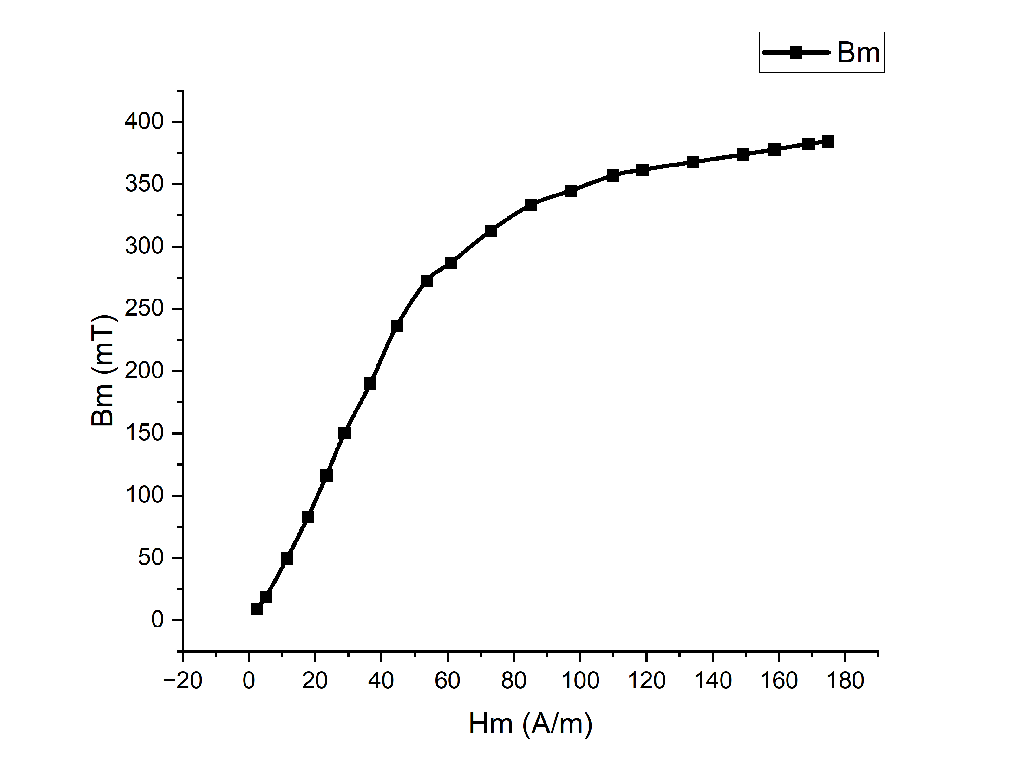
图5：铁氧体的动态磁化曲线图
曲线的变化规律：B_{m}随着H_{m}的增大而增大。当H_{m}较小时（约30A/m以下），B_{m}随H_{m}的增大以较大的斜率线性增大；此后（H_{m}在30~140A/m之间），图像的斜率随H_{m}的增大而不断减小；当H_{m}较大时（约140A/m以上），B_{m}又随H_{m}线性增大，但斜率很小。
2.根据测量数据计算并画出u_{m}-H_{m}曲线图，说明曲线的变化规律。
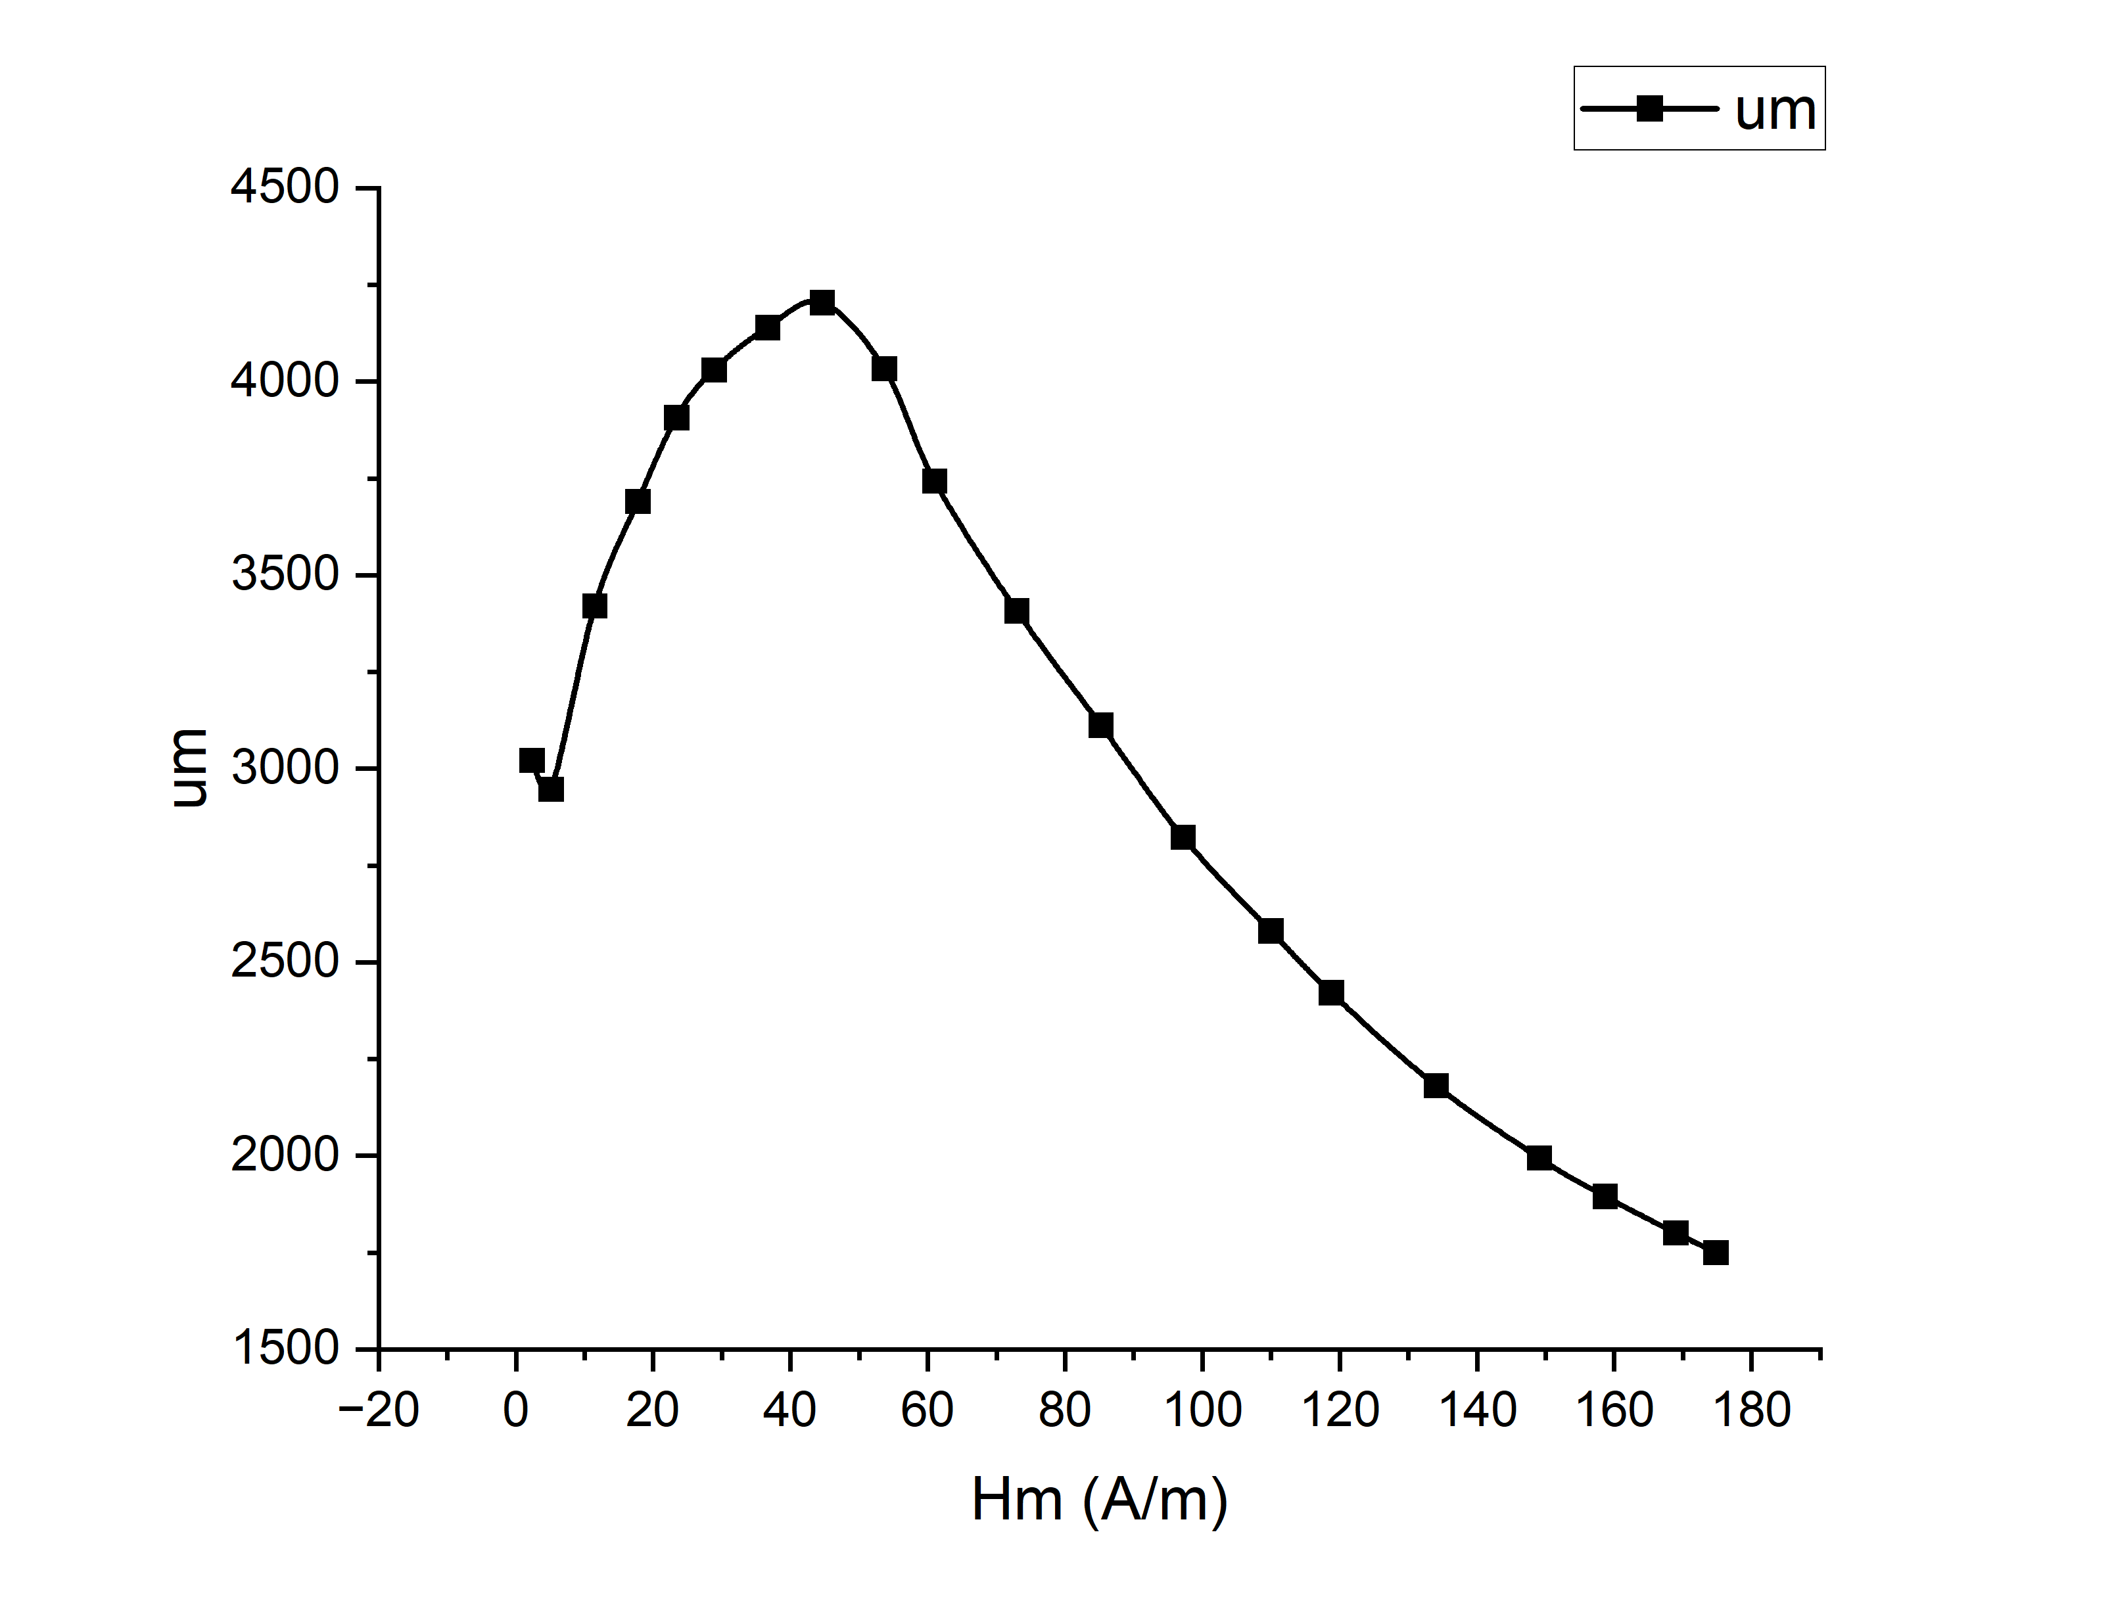
图6：u_{m}-H_{m}曲线图
曲线的变化规律：u_{m}随着H_{m}的增大而先增大后减小，在45A/m附近达到最大值，当H_{m}足够大时（约90A/m以上），u_{m}下降至起始磁导率以下。

3.测定起始磁导率u_{i}
取第一个数据点（此时2U_{R1}≤10mV，以保证在可逆区）
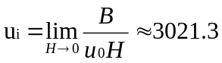
4.估测振幅磁导率u_{m}的最大值
由u_{m}-H_{m}曲线图，振幅磁导率最大值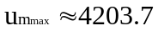，在45A/m附近。
三、观察不同频率下样品2（硅钢）磁滞回线的变化规律
取R₁=2.0Ω，R₂=50kΩ，C=10.0uF，在给定交变磁场幅度H_{m}=400A/m下，在仪器频率可调范围内，观察不同频率f=20Hz，40Hz，60Hz下样品2（硅钢）磁滞回线的变化规律，并给出不同频率下B_{m}、B_{r}、H_{c}的测量值，并对不同频率的测量结果进行比较和解释。
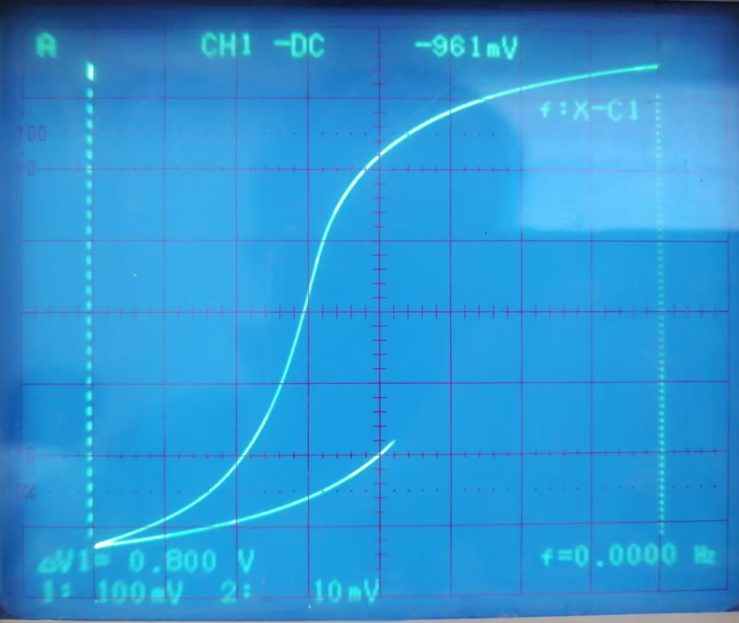
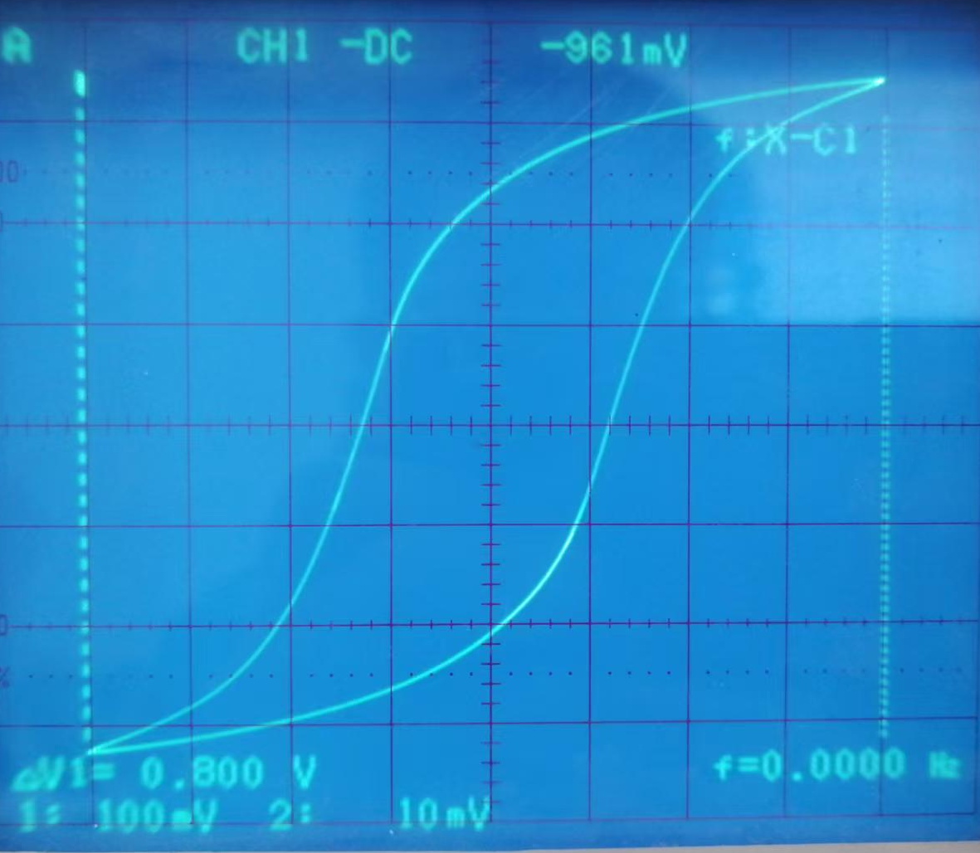
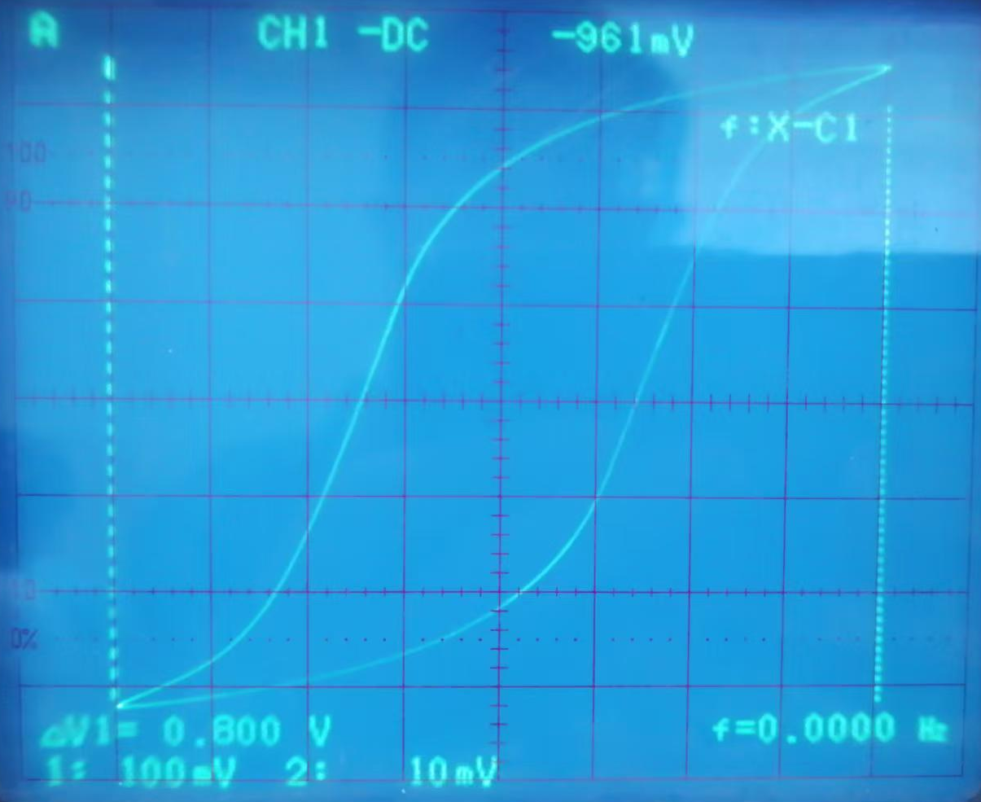
图7 f=20Hz的磁滞回线 图8 f=40Hz的磁滞回线 图9 f=60Hz的磁滞回线
磁滞回线的变化规律：随着频率f的增大，磁滞回线变宽，围成的面积增大。

表4：不同频率下硅钢磁滞回线的Bm、Br、Hc测量数据表
f（Hz） | 2U_{cm}（mV） | B_{m}（mT） | 2U_{cr}（mV） | B_{r}（mT） | 2U_{R1}（mV） | H_{c}（A/m）
20 | 67.5 | 937.5 | 41.8 | 580.6 | 215 | 107.5
40 | 67.2 | 933.3 | 44.3 | 615.3 | 249 | 124.5
60 | 67.1 | 931.9 | 46.0 | 638.9 | 287 | 143.5

比较发现：随着频率f的增大，B_{m}基本不变；而B_{r}和H_{c}随着频率的增大而增大。

解释：硅钢的电阻率低，在高频磁化时存在较大涡流损耗，且随着频率的增大，涡流损耗增大，磁滞回线的面积（循环一周所发生的能量损耗）增大，磁滞回线变宽，剩磁B_{r}和矫顽力H_{c}均增大；而由于外磁场H_{m}不变，故B_{m}基本不变。

四、思考题
（1）区别：动态磁滞回线是在交变磁场磁化下得到的B-H关系曲线，而静态磁滞回线是在一系列不变化的磁场磁化下得到的。
影响铁磁材料动态磁滞回线形状和面积的因素：外磁场频率，外磁场大小，铁磁材料自身的形状，铁磁材料的材质（导电性，微观结构等），温度。
- 铁氧体：剩磁和矫顽力都较小，且基本不随外磁场频率的变化而变化（因为电阻率高，涡流损耗小）。
硅钢：剩磁和矫顽力都较大，且随着外磁场频率的增大而增大（因为电阻率低，涡流损耗大）。
- R₂C>>T，即RC积分电路的积分常量远大于外磁场周期。
- 将示波器的模式调节为两通道信号分别显示，比较U_{c}和U_{R1}的相位，若U_{c}相位比U_{R1}超前，则为顺时针绕行；若U_{R1}相位比U_{c}超前，则为逆时针绕行。

